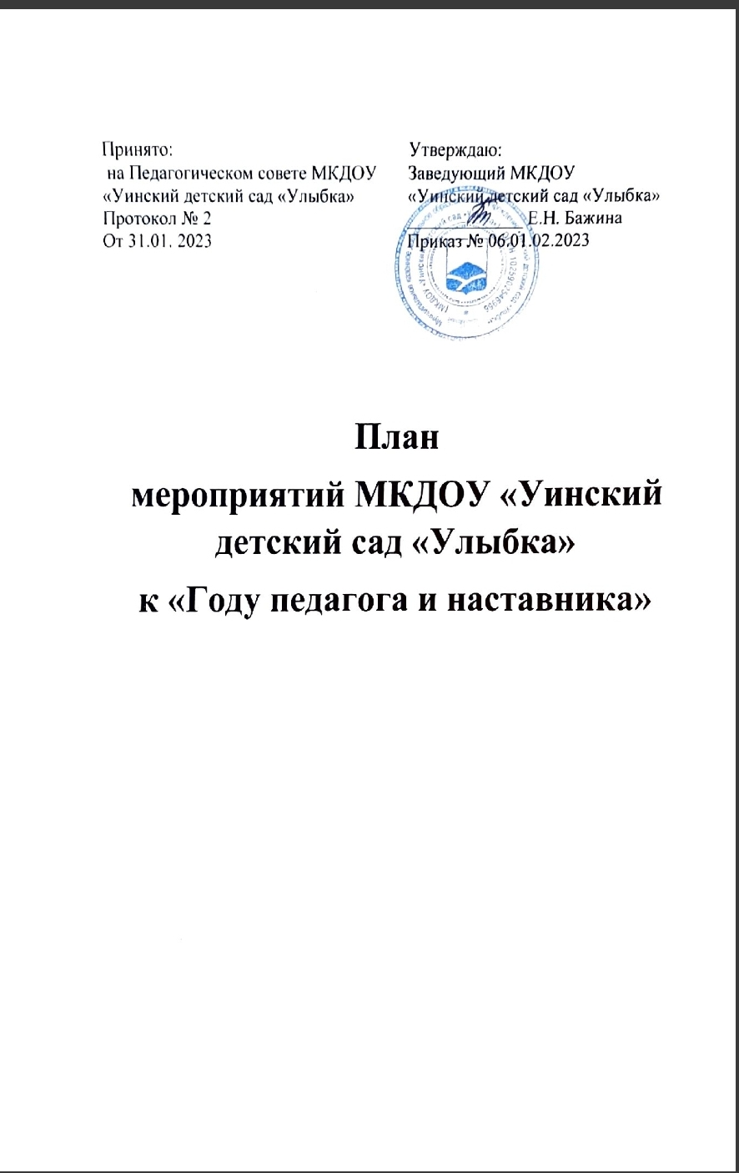
План мероприятий

Цель плановых мероприятий: привлечение внимания участников образовательных отношений (детей, педагогов, родителей) для возрождения престижа профессии педагога, признания особого статуса педагогических работников, в том числе, осуществляющих наставническую деятельность.
Задачи:
1. Развивать у детей дошкольного возраста устойчивого интереса к будущей трудовой деятельности, воспитание у них уважения к людям педагогического труда в процессе постоянной трудоемкой работы.
2.Расширять представления дошкольников о педагогическом искусстве воспитателя, наставника.
3.Накапливать сенсорно-эмоциональные впечатления воспитанников о произведениях педагогического творчества.
4.Способствовать развитию у дошкольников познавательной активности, любознательности, навыков сотрудничества в позициях «ребенок -наставник», «ребенок- партнер».
5.Приобщать участников образовательных отношений к совместному педагогическому труду в семье, в учреждении.
6.Воспитывать уважение к людям педагогических профессий, уважение к предметам педагогической культуры.
7.Развивать творчество посредством создания продуктов педагогической культуры.

№ | Мероприятие | Сроки | Ответственные
1 | Методический час знакомство с планом мероприятий по «Году педагога и наставника» | 07.02.2023 | Заведующий ДОУ  Старший воспитатель
2 | Торжественный утренник в честь открытия «Года педагога и наставника» | 27.02.2023г. | Заведующий ДОУ  Музыкальные руководители
3 | Конкурсы профессионального мастерства «Воспитатель года 2023» и Учитель года 2023» в номинации «Воспитатель дошкольной организации» | 27.02.2023г. по 02.03.2023г. | Старший воспитатель и воспитатели
4 | Конкурс детского творчества «Мой воспитатель» и «Букет для педагога» | 01.03.2023г. по 07.03.2023г. | Воспитатели старших и подготовительных групп, родители
5 | Тематические занятия для воспитанников «Профессия учителя и воспитателя» | 20.03.2023г. по 29.03.2023г. | Воспитатели старших и подготовительных групп
6 | Просмотр мультипликационных фильмов о профессии учителя и воспитателя | 03.04.2023 по 07.04.2023г. | Воспитатели групп
7 | Конкурс Эссе «Секреты мастерства», «Письмо наставнику» | 10.04.2023г. по 14.04.2023г. | Квиткова С.А.- Машкина И.В.  Хузяева А.А.- Ворончихина Н.Ф.  Пешкова Л.Ф. – Наумова М.В.  Рогожникова А.Н – Глызина С.А.
8 | Краевая конференция «_____» | 12.05.2023г. | Заведующий ДОУ
9 | Литературные гостиные «Чтение произведений о воспитателе и учителе» | 15.05.2023г.по 19.05.2023г. | Воспитатели и родители
10 | Акция «Пожелания любимому воспитателю» видеоролики | 22.05.2023г. по 24.05.2023г | Костыря И.А.
11 | Театральные и игровые постановки для воспитанников «Как хорошо у нас в саду» | Июнь, июль | Музыкальные руководители
12 | Оформление фотоколлажа «Интересные дни из жизни детского сада» | Июль | Воспитатели групп
13 | Виртуальные путешествия  по истории возникновения школ и детских садов в России» | 07.08.2023г.  11.08.2023 | Воспитатели старших и подготовительных групп
14 | Викторины по теме «Школьных принадлежностей» | 21.08.2023г по 25.08.2023г. | Воспитатели групп
15 | Участие в августовском педагогическом совещании | Август | Заведующий ДОУ  Старший воспитатель
16 | Игровая программа «Снова в детский сад мы идем!» День знаний | 01.09.2023г. | Музыкальные руководители
17 | Концертная программа к Дню дошкольного работника | 26.09.2023г. | Музыкальные руководители  родители
18 | Тематические беседы с детьми «Встречи с ветеранами педагогического труда» | Октябрь | Воспитатели подготовительных групп
19 | Участие в фестивале «Педагог и наставник» | Октябрь | Старший воспитатель
20 | Обобщение опыта работы педколлектива и создание фотогалереи по плану мероприятий | ноябрь | Старший воспитатель
21 | Закрытие «Года педагога и наставника» | декабрь | Заведующий ДОУ  Музыкальные руководители

